CASO DE PRUEBA : ID 2

- Descripción de la prueba: Hacer una compra.

- Supuestos y condiciones previas: Estar registrado/a.

- Datos de prueba: Introducir el Username y Password.

- Pasos a ejecutar:

1. Abro la página web https://www.demoblaze.com/

2. Hacer click en el Phones ,dentro de CATEGORIES

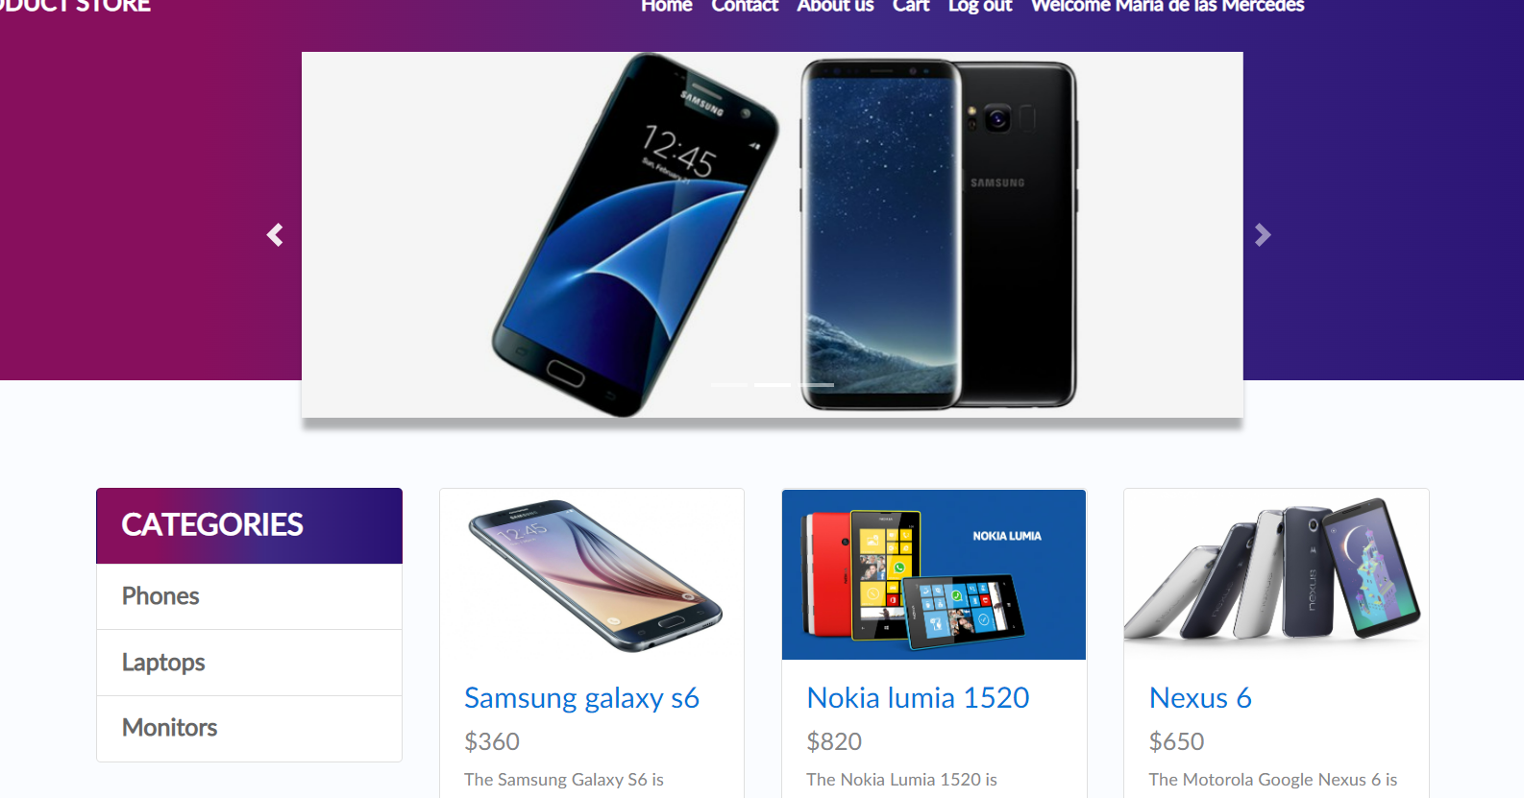

3. Hacer click en el enlace de Samsung galaxy s6:
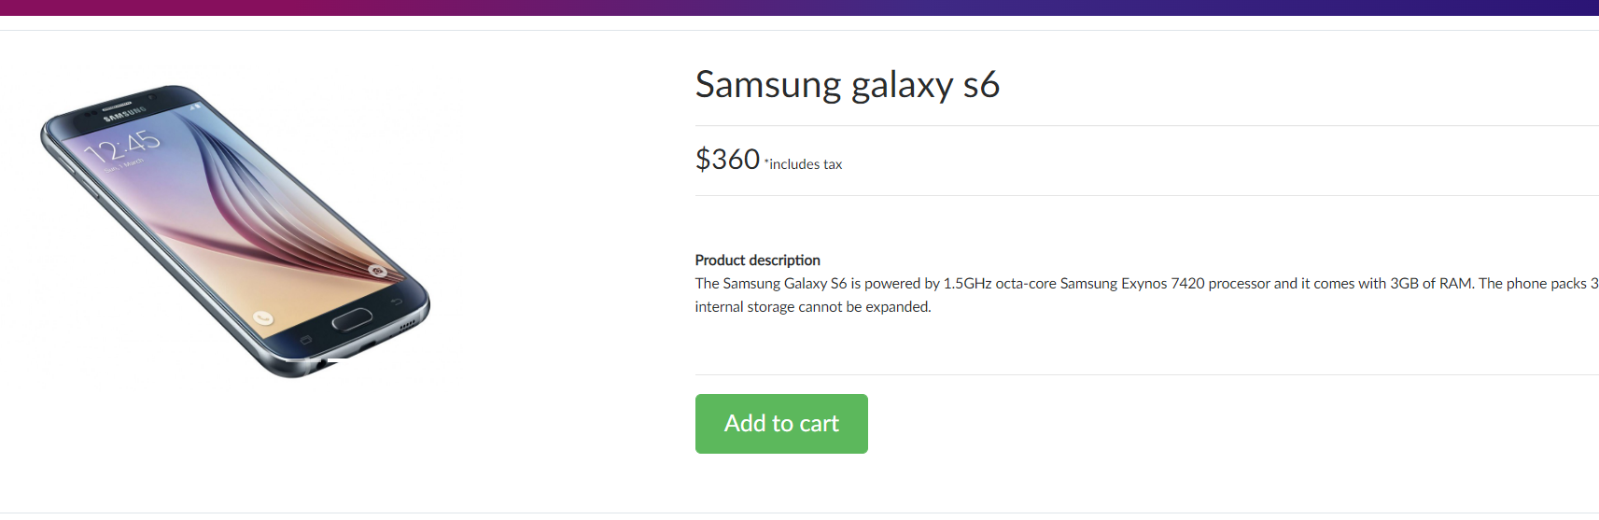

4. Hacemos click en el botón Add to cart, y nos saldrá un modal, diciendo Product added.

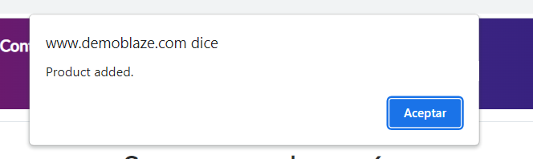

5. Hacemos click en el botón Aceptar y se desaparece el modal, volviendo a estar en la página principal de compra

-

6. Hacemos click en el enlace de Cart del NavBar.
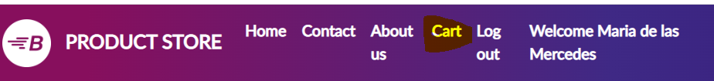

7. Nos sale una nueva pantalla con el móvil para comprar
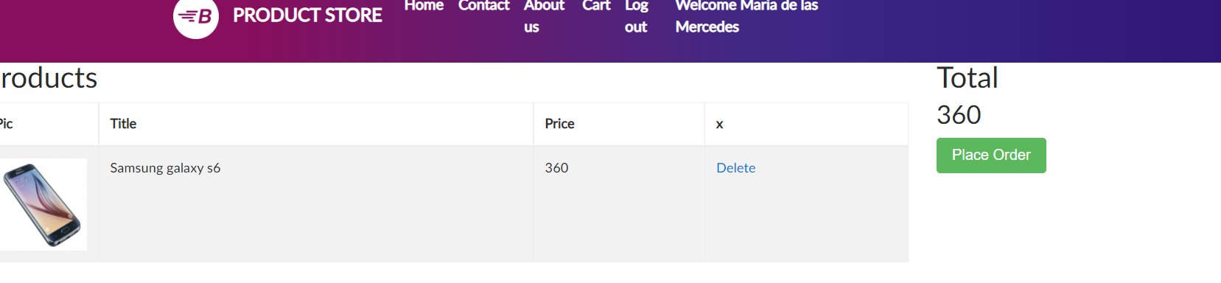

8. Hacemos click en el botón Place Order y nos saldrá un formulario a rellenar con los siguientes
campos:
Name:María de las Mercedes
Country:España
City:Málaga
Credit cart:1234
Month:5
Year:2022
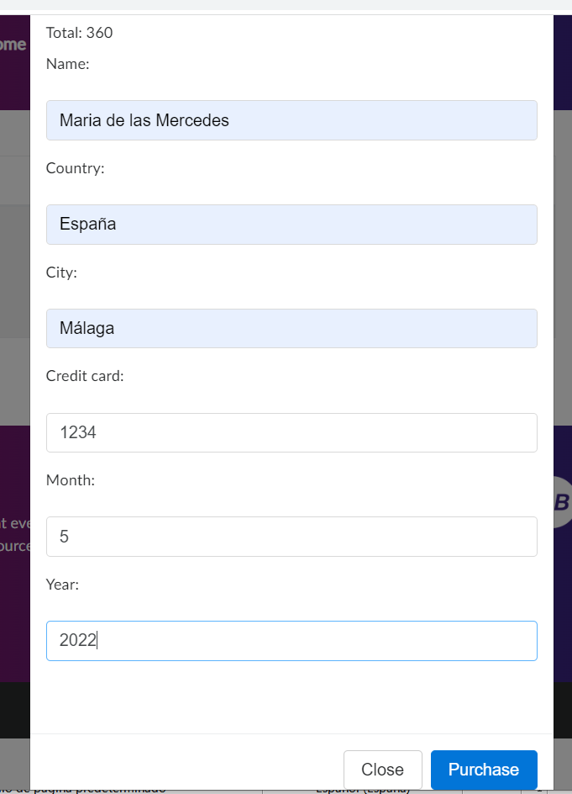

9. Hacemos click en el botón Purchase y nos saldrá un modal dándonos las gracias por la compra , con los datos de dicha compra.
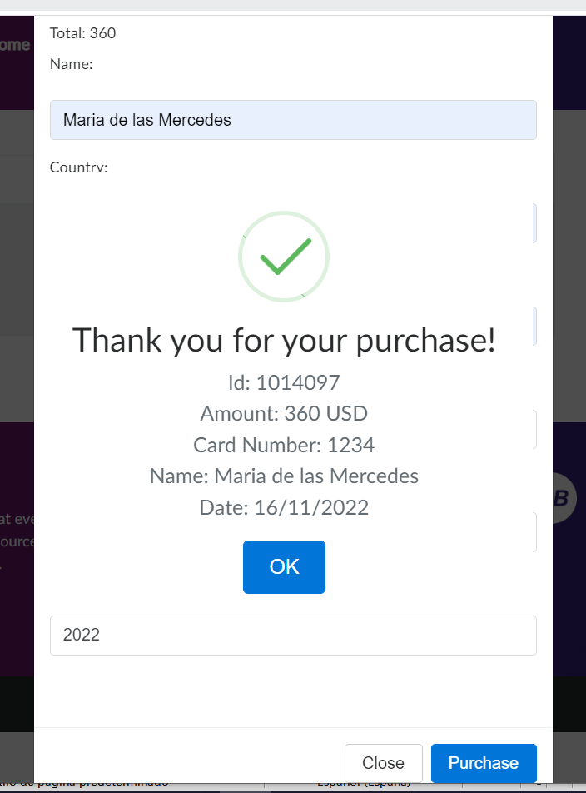

10. Por último, hacemos click en el botón ok y nos redirige a la página principal.

- Resultado esperado: Todo Correcto.
- Estado: Por hacer.
- Implementación: Prueba manual.

TICKET 1 ID 2

•Título: Hacer una compra con el carrito vacío.

•Precondiciones: Estar logeado.

•Descripción: Podemos hacer una compra , estando el carrito vacío.

•Pasos para reproducirlo:

1. Hacer click en el botón Cart.

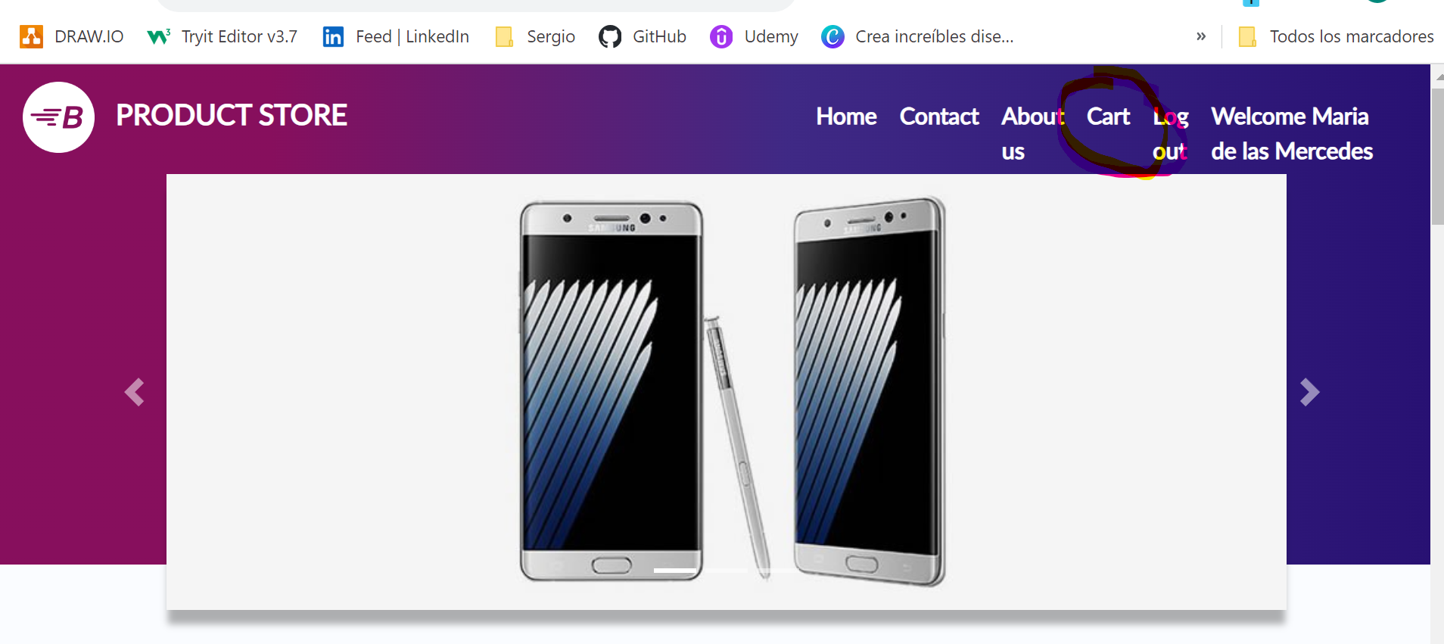

2. Después de dar al enlace Cart, nos saldrá esta pantalla y hacemos click en Place Order.
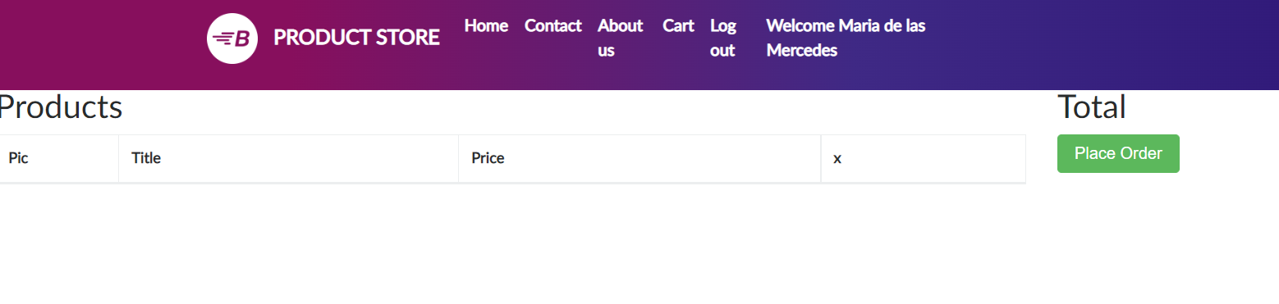
3.Nos aparecerá este formulario, y introducimos
Name y Credit Card,siendo los únicos campos obligatorios.
Name: Maria de las Mercedes
Credit Card:1234
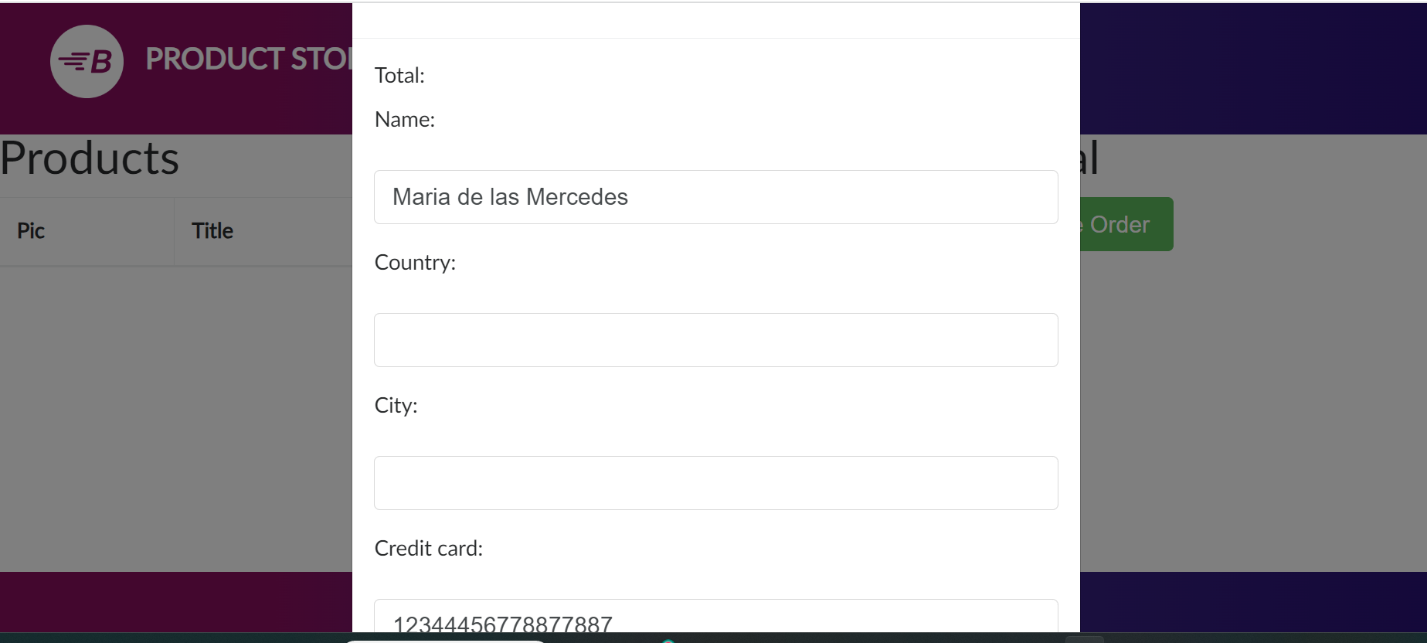

4. Hacemos click en el botón Purchase, y nos sale un modal dando las gracias por la compra y con los datos de compra, en concreto el de Amount de 0€ y con la fecha mal...

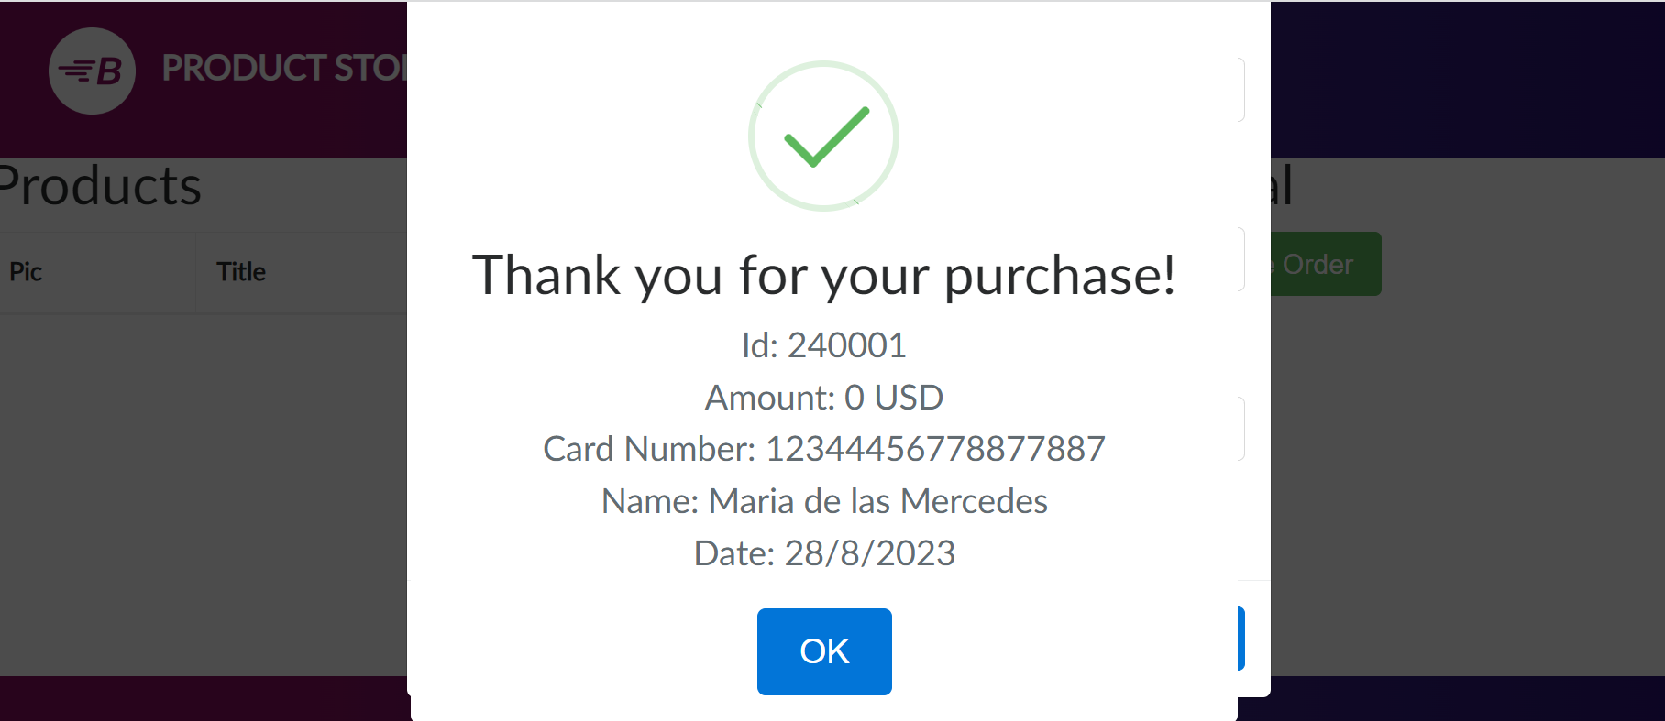

• Prioridad: Alta.
• Severidad: Alta.

TICKET 2 .CASO DE PRUEBA 2

•Título: Descuadre del NavBar cuando se hace una compra .

•Precondiciones: Estar logeado.

•Descripción: Al realizar una compra el NavBar queda descuadrado

•Pasos para reproducirlo:

1. Hacer click en el Phones ,dentro de CATEGORIES

3. Hacer click en el enlace de Samsung galaxy s6, donde saldrá esta pantalla
con el NavBar mal estructurado.

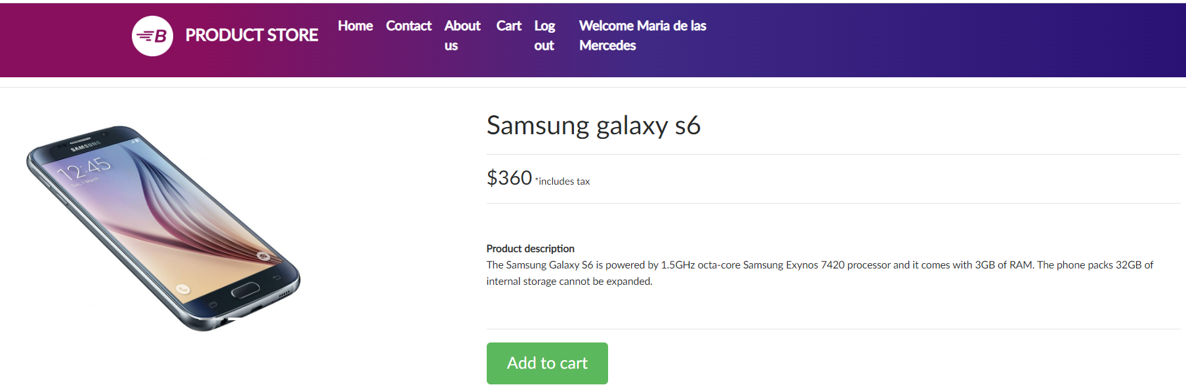

• Prioridad: Media.
• Severidad: Alta.

